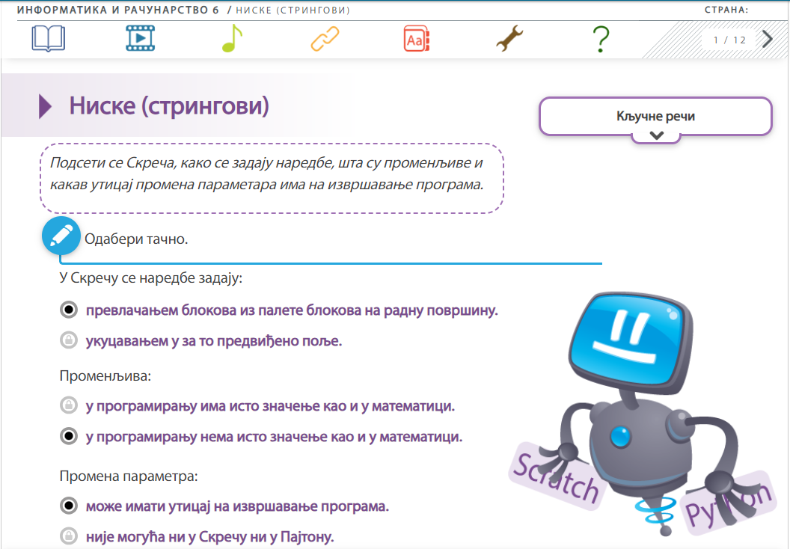

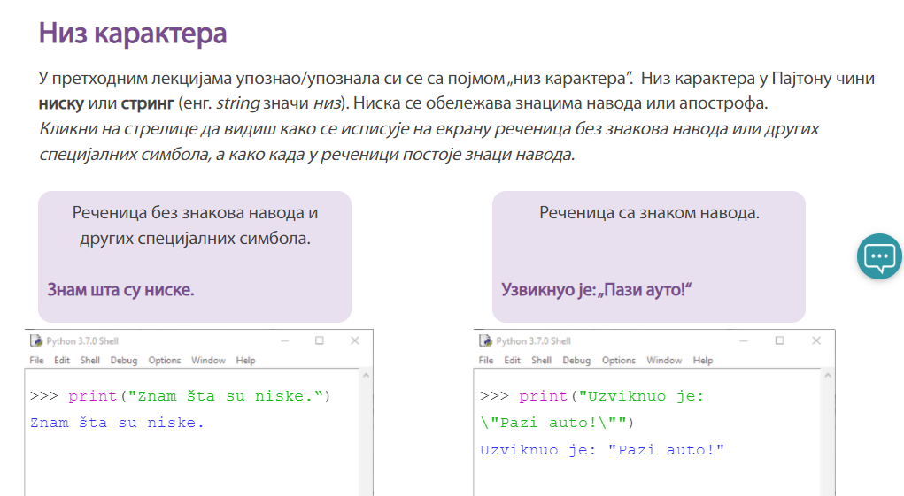

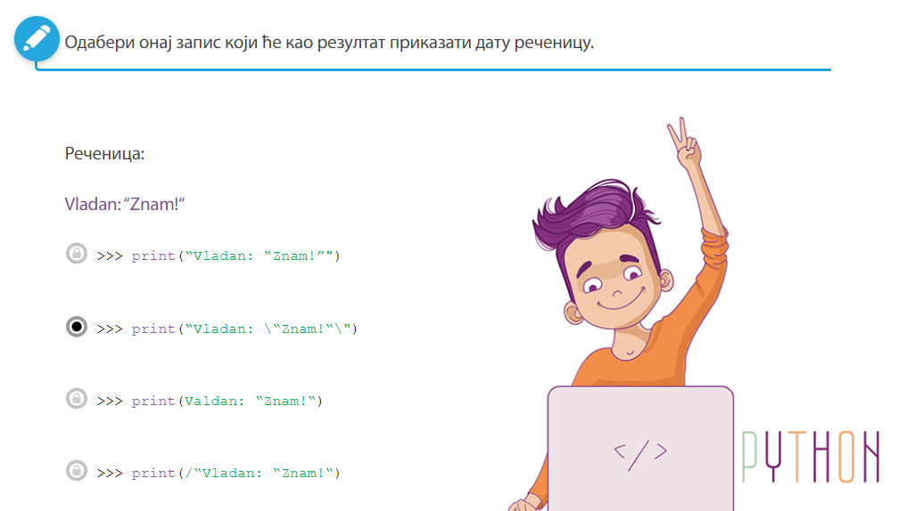 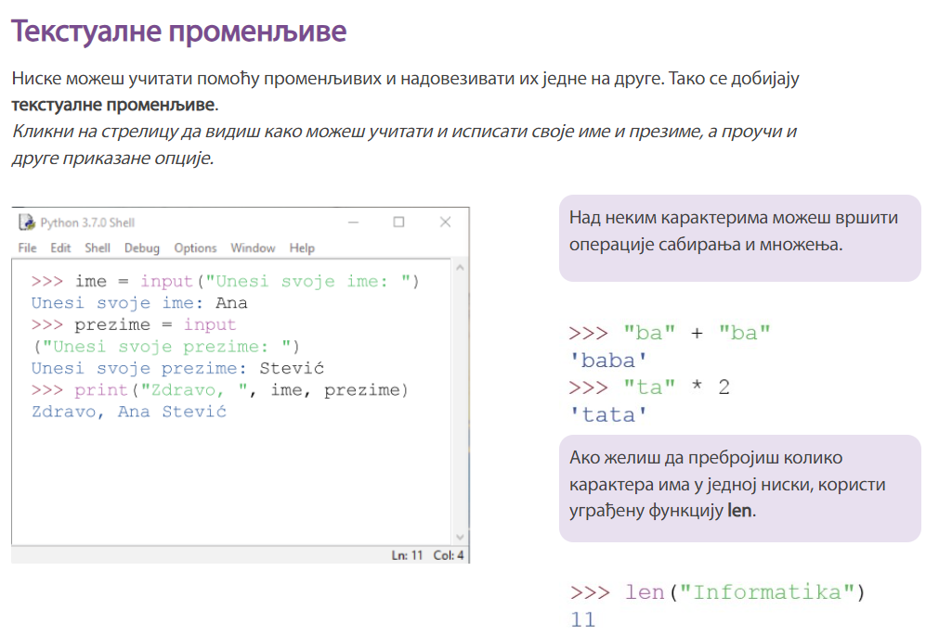

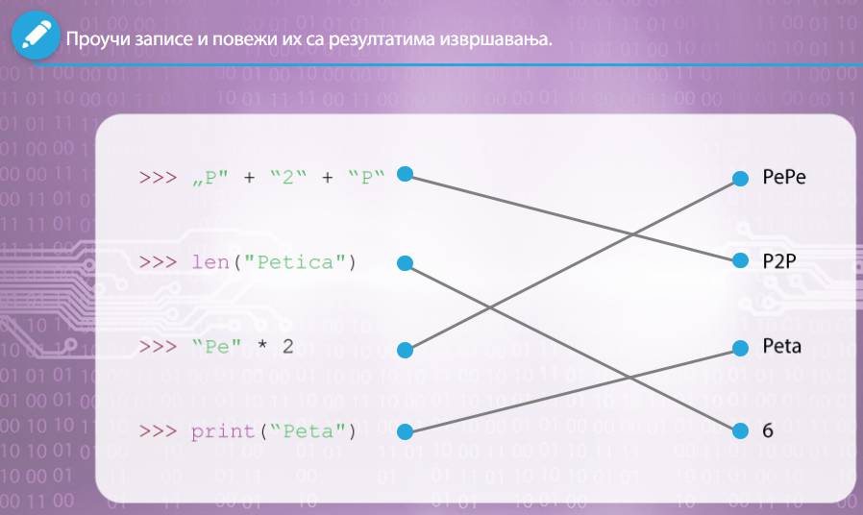

#### Дом 1. Унети и одштампати име и презиме

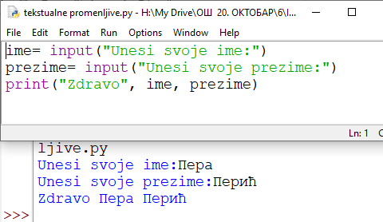

#### Дом 2. Сабрати 2 ниске и израчунати дужину тако сабране

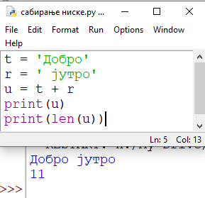

#### 

#### Дом 3 Издвајање део ниске или карактера

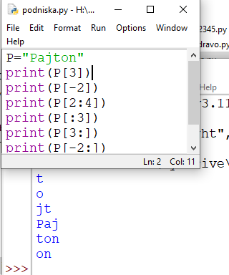

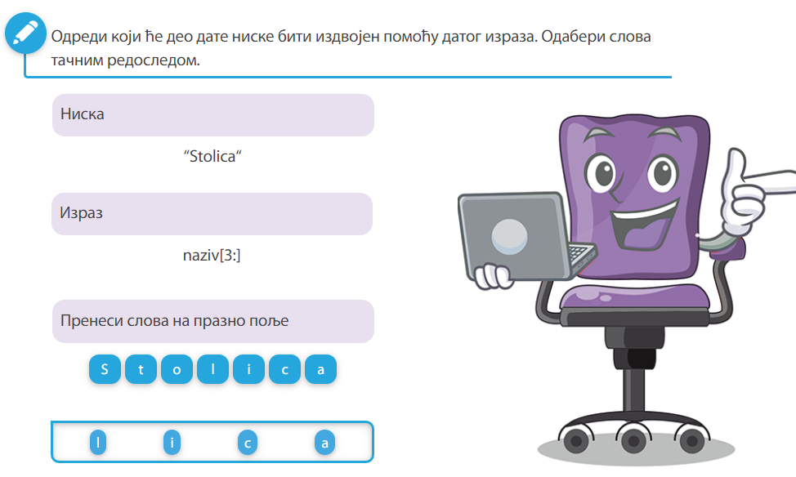

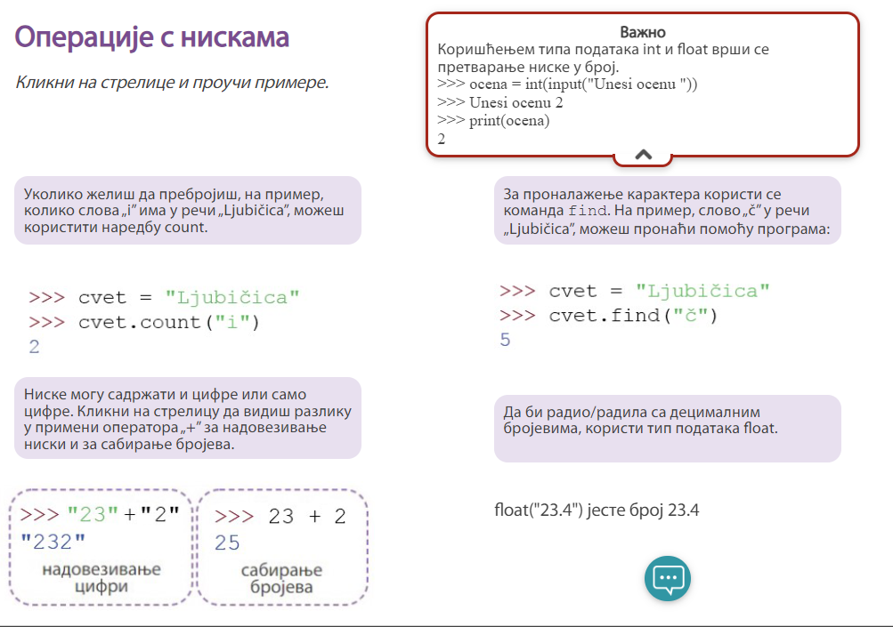

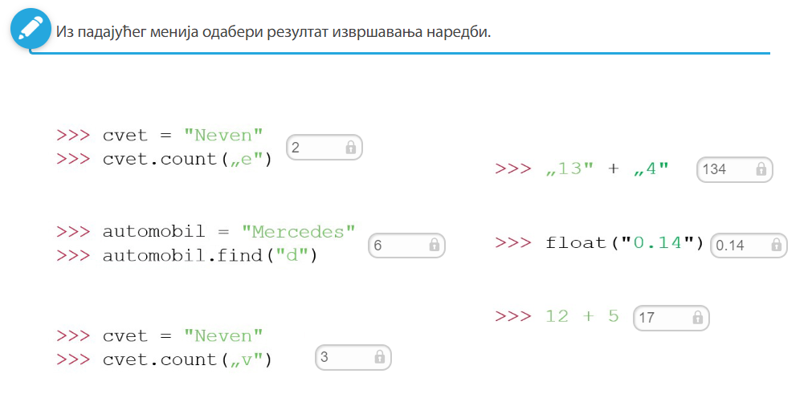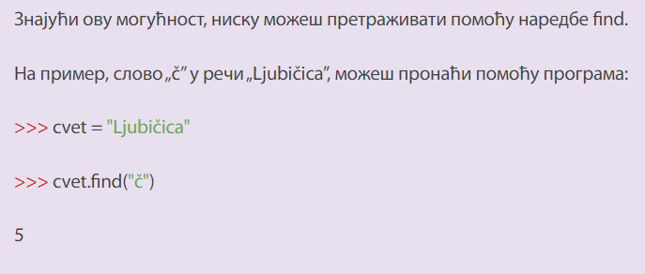

#### Domaci 4

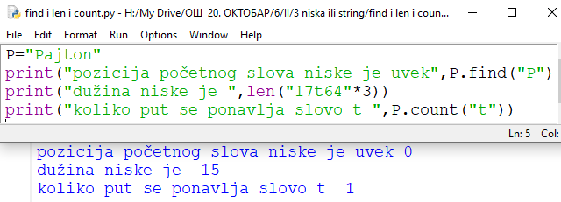

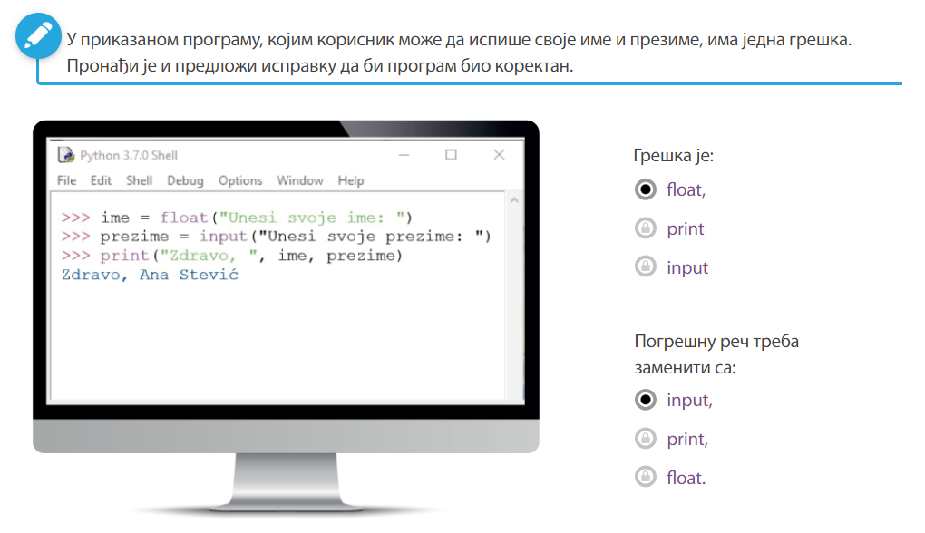

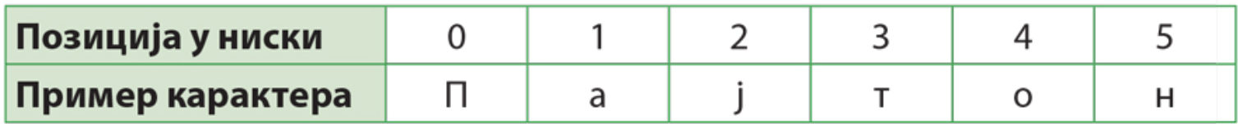

|  |  |  |  |  |
| --- | --- | --- | --- | --- |
| **Наредбе ниске** | **Значење наредбе ниске** | | | |
| **+** |  |  | операцијa сабирања | |
| **\*** |  |  | операцијa множења | |
| **s[broj karatera]** |  | издвajaње карактера из ниске | | |
| **s[opseg]** |  | издвajaње подниске из ниске | | |
| **s.count** |  | пребројавање карактера или подниске у ниски | | |
| **s.find** |  | претрагa позиције карактера или подниске у ниски | | |
| **len(s)** |  | **Len** је функција за пребројавање карактера. Одређује дужину стринга | | |
| **float i int** |  |  | | Пребацивање ниске у број |

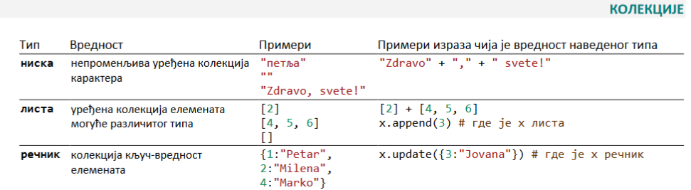 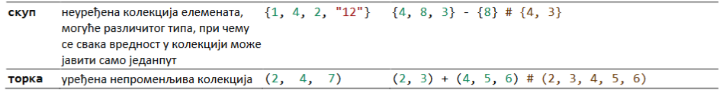

Уређена – сваки елемент има позицију/индекс

Променљива и могу више пута да се јавља 1 ел.

*Програмирање у Пајтону, збирка кратких питања за гимназију/****Ниске****/*

[*https://petlja.org/biblioteka/r/lekcije/python-zbirka-pitanja-gim/niske_pitanja*](https://petlja.org/biblioteka/r/lekcije/python-zbirka-pitanja-gim/niske_pitanja)

## Ниске

**Питање**  1.

Шта од наведеног Пајтон окружење НЕЋЕ третирати као ниску?

Q-179: Изабери тачан одговор:

A. "lav-ica"

B. 'FOO'

C Пас

D. "f5"

**Питање**  2.

Шта од наведеног Пајтон окружење НЕЋЕ третирати као ниску?

Q-180: Изабери тачан одговор:

A. "1+1"

B 1+1

C. Ниједан од записа не представља Пајтон ниску.

**Питање**  3.

Шта ће Пајтон окружење исписати по извршавању следећег кода?

z = "Д" + "њ"

print(z)

Одговор: Дњ

**Питање**  4.*

Који од наведених програма неће дати оговорајући испис, ако је задатак да програм испише текст Добро јутро?

t = "Добро "

r = 'јутро'

u = t + r

print(u)

t = 'Добро'

r = ' јутро'

u = t + r

print(u)

t = 'Добро "

r = 'јутро'

u = t + r

print(u)

Q-181: Изабери тачан одговор:

A. Програм 1

B Програм 2

C. Програм 3

**Питање**  5.*

Шта ће Пајтон окружење исписати извршавањем следећег кода?

print('на' * 2 + " једе " + "а" + 'на' * 2 + "с")

Одговор:

**Питање**  6.*

Шта ће Пајтон окружење исписати извршавањем следећег кода?

t = "ан" * 2 + 'аса'

r = "Ружа воли сок од "

u = r + t

print(u)

Одговор:

**Питање**  7.

Чему је једнака вредност наредног израза?

len("Пера је прочитао 12 књигa")

Q-182: Изабери тачан одговор:

A. 21

B. 23

C 25

**Питање**  8.

Шта ће исписати Пајтон окружење извршавањем следећег кода?

p = "Петља"

print( p[3] )

Q-183: Изабери тачан одговор:

A љ

B. т

C. Пет

**Питање**  9.*

Шта ће исписати Пајтон окружење извршавањем следећег кода?

p = "Петља"

print( p[-2] )

Q-184: Изабери тачан одговор:

A љ

B. т

C. ља

**Питање**  10.

Шта ће исписати Пајтон окружење извршавањем следећег кода?

p = "Пајтон"

print( p.find('П') )

Q-185: Изабери тачан одговор:

A 0

B. 1

C. True

**Питање**  11.*

Шта ће исписати Пајтон окружење извршавањем следећег кода?

t = "Петља"

print(t[2:3])

Одговор: т

**Питање**  12.*

Шта ће исписати Пајтон окружење извршавањем следећег кода?

t = "Петља"

print(t[0:])

Одговор: Петља

**Питање**  13.*

Шта ће исписати Пајтон окружење извршавањем следећег кода?

t = "Петља"

print(t[:3])

Одговор: Пет

**Питање**  14.*

Шта ће бити исписати Пајтон окружење извршавањем следећег кода?

t = "Пајтон"

print(t[-3:])

**Питање**  15.*

Шта ће бити резултат следећег кода?

t = "Пера је прочитао 2 књиге"

r = t[ 8 : 16 ]

u = t[ 17 : ]

k = t[ 4 : 8 ]

p = r + k + u

print(p)

Одговор:

**Питање**  16.

Која је вредност наредног израза?

"377"+"289"

Q-186: Изабери тачан одговор:

A. 666

B. "666"

C. 377289

D "377289"

**Питање**  17.

Која је вредност наредног израза?

"27" * 2 + "70"

Q-187: Изабери тачан одговор:

A. 12

B. "5470"

C. "27270"

D "272770"

**Питање**  18.*

Која је вредност наредног израза?

len("16584" * 3)

Q-188: Изабери тачан одговор:

A. 5

B. 8

C 15

**Питање**  19.*

Шта исписује следећа наредба?

print("294" + "189" * 3)

**Питање**  20.*

Која је вредност наредног израза?

"64" + 64

Q-189: Изабери тачан одговор:

A. 128

B. "6464"

C Дати запис не представља исправан Пајтон израз.

**Питање**  21.*

Која је вредност наредног израза?

int( "136" ) + 136

Изабери тачан одговор:

A. 272

B. "136136"

C. Дати запис не представља исправан Пајтон израз.

**Питање**  22.*

Која је вредност наредног израза?

"162" + str(162)

Q-191: Изабери тачан одговор:

A. 324

B "162162"

C. Дати запис не представља исправан Пајтон израз.

**Питање**  23.**

Који од наредних израза има вредност једнаку збиру највећег природног броја са 10 цифара и квадарата броја 6?

Q-192: Изабери тачан одговор:

A. str( 9 ) * 10 + 6 *6

B. str( 9 * 10 ) + str( 6 * 6 )

C. int( str( 9 * 10 ) ) + 6 *6

D int( str( 9 ) * 10 ) + 6 *